pályázati feltételek

Salgótarján, Zöldfa út 7. szám alatti Társasházban lévő ingatlanok értékesítése

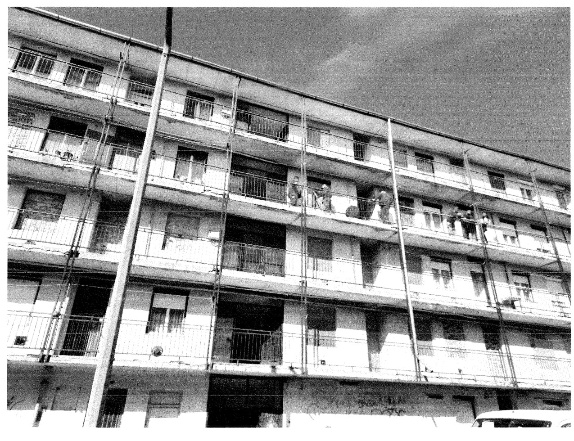

Kiíró:
Salgótarján Megyei Jogú Város Önkormányzata nevében és megbízásából
eljáró Salgó Vagyon Kft.

(3104 Salgótarján, Park út 12., tel: (32) 700-108)

Salgótarján, 2022. március 11.

Salgótarján Megyei Jogú Város Önkormányzatának Közgyűlése 2021. október 28. napján tartott rendes ülésén döntött a Salgótarján Megyei Jogú Város Önkormányzatának tulajdonát képező, a természetben Salgótarján, Zöldfa út 7. szám alatti lakóépületben található, 3 db falazott lakás értékesítésre történő kijelöléséről. A 153/2021.(X.28.) számú közgyűlési határozat alapján a pályázat kiírója felhatalmazást kapott a pályázati felhívás elkészítésére, annak közzétételére és az értékesítési eljárás lefolytatására, továbbá a nyertes pályázóval történő adásvételi szerződés megkötésére.

Az Ingatlan jellemzői

A Salgótarján, Zöldfa út 7. szám alatti 5 szintes, függőfolyosós lakóépület 1974. évben került megépítésre. Az állami beruházással felhúzott lakóépület a helyi önkormányzatokról szóló törvény hatályba lépését követően Salgótarján Megyei Jogú Város Önkormányzatának tulajdonába került. A tulajdonos Önkormányzat döntése alapján 1995. január 31. napján megtörtént az épület társasházzá nyilvánítása. A társasházi tulajdont alapító okirat benyújtásra került az illetékes földhivatalhoz és az ingatlanügyi hatóság a közhiteles ingatlan-nyilvántartásban önálló tulajdoni lappal felvette az épületben kialakított lakásokat. A Salgótarján, Zöldfa út 7. szám alatti épület jelenleg a Zöldfa út 7. Társasház kezelésében van. Eladó az épületben található lakások után egységesen 6.500.- Ft összegű közös költséget fizet havonta a Társasháznak.
A 47 lakásos lakóépület hagyományos építési technológiával - égetett agyagtégla és téglabeton nagyblokk falazattal - készült. A szerkezeti födém előre gyártott vasbeton, míg a nem járható lapostető monolit beton szerkezetű és bitumenes lágyfedéssel készült. Az épület homlokzata vakolt kőporos. Az épület szennyvíz elvezetése, rákötésre került a városi szennyvízcsatorna hálózatra. Az épület földgázzal való ellátása biztosított. A lakóépületben kialakított lakások a lépcsőház és az épület homlokzatán kialakított függőfolyosón keresztül közelíthetők meg. A pályázati kiírással érintett lakások a közművekről levágásra, míg a nyílászárói befalazásra kerültek. A befalazott lakások tartozékai (gázkonvektor, melegvíz előállítását szolgáló berendezés, szaniterek, konyhabútor, beltéri ajtók stb.) hiányosak vagy teljes egészében leszerelésre kerültek. A lakásokban található gépészeti vezetékek (elektromos hálózat, vízvezeték) elavultak. A több éven keresztül fűtetlenül álló ingatlanok belső falai penészgombával fertőzöttek lehetnek. A lakás falainak, mennyezetének és padlófelületének helyreállítása is szükségessé válhat. Az ingatlan teljes építészeti, gépészeti és egyéb felújításra szorul a beköltözés előtt, melynek költsége kizárólag a vevőt terheli.
A lakásokban található hátrahagyott ingóságok és egyéb települési hulladék elszállíttatásáról a vevő saját költségén köteles gondoskodni.
Az eladásra kínált lakások Salgótarján, Zagyvapálfalva városrészben kiépült Gorkij lakótelep Zöldfa elnevezésű utcájában találhatóak, mely utca a város legrosszabb presztízsű része. A környező lakóépületekben is nagyon sok az elhagyatott, lakatlan, esetleg falazott lakás. A településrész, ahol az épület található jól megközelíthető tömegközlekedési eszközzel a városközpontból. A Zöldfa úton helyijárati autóbusz nem közlekedik, az alatta lévő utcában van lehetőség a tömegközlekedési eszközre való fel- és leszállásra. A buszmegállóból a társasház gyalogos megközelítése járdán biztosított.

A lakóépület adatai:
Társasház címe: 3104 Salgótarján, Zöldfa út 7.
Társasház helyrajzi száma: 6823/A
Közművesítettsége: az épület teljes közművel ellátott (áram, víz, gáz,
szennyvíz) és a csapadékvíz elvezetés biztosított

Az értékesítésre kijelölt lakások adatai:
Ingatlan címe: Salgótarján | Ingatlan helyrajzi száma | Alapterület  (m²) | Induló vételár  (áfamentes) | Ingatlan műszaki állapota
Zöldfa út 7. al/1. | 6823/A/1 hrsz. | 48 m² | 288.000.- Ft | - rossz műszaki állapotú,  - falazott,  - közművekről lekötött
Zöldfa út 7. al/4. | 6823/A/4 hrsz. | 48 m² | 288.000.- Ft
Zöldfa út 7. 1/8. | 6823/A/25 hrsz. | 48 m² | 288.000.- Ft

A táblázatban szereplő lakások:
Tulajdonos: Salgótarján Megyei Jogú Város Önkormányzata
Tulajdoni hányad: 1/1
Terhek, bejegyzések: tehermentes
A lakások állagmutatója: kb. 50 %
Energetikai besorolása: Az energetikai tanúsítvány kiállítása folyamatban van.

Az ingatlan értékesítésének feltételei:
- A pályázati adatlapban egy lakás vételére tett ajánlat szerepelhet. Amennyiben a pályázó több lakásra kíván ajánlatott tenni, abban az esetben lakásonként külön pályázati adatlapot kell beküldeni.
- Csak nagykorú, köztartozásmentes természetes személy pályázhat!
- Vételár megfizetése: szerződéskötést követő 30 napon belül, egy összegben

Az értékesítendő ingatlanon statikai, állékonysági, állapotfelmérési, épületdiagnosztikai, illetve létező vagy rejtett hibák felkutatására vonatkozó vizsgálatok nem készültek, kiíró ez irányú felelősségét kizárja.

Az ingatlan jelenlegi állapotában kerül értékesítésre, felújítása/korszerűsítése a nyertes ajánlattevő költsége, beleértve azon költséget is, mely az ingatlanban található, olyan ingóságok szeméttelepre történő elszállíttatására vonatkozik, amelyekre az ajánlattevőnek a későbbiekben nem lesz szüksége.

Kiíró tájékoztatja az ajánlattevőt, hogy az adásvételi jogügylet során nem kerül átadásra az eladással érintett lakások alaprajza, azt az illetékes földhivataltól kérheti ki a pályázat nyertese.

Pályázati feltételek, a pályázati eljárás szabályai

A lakások minimális vételára az értékbecslésben meghatározott forgalmi érték és az önkormányzati tulajdonban lévő lakások és nem lakáscélú helyiségek elidegenítéséről szóló 12/1994.(VI.6.) Ör. rendelet 26. § (2) bekezdésének b) pontjára figyelemmel került megállapításra, melyet Salgótarján Megyei Jogú Város Önkormányzatának Közgyűlése 153/2021.(X.28.) számú határozatával jóváhagyott.

Eladásra kínált ingatlanok minimális vételára:

Ingatlan címe: Salgótarján | Ingatlan helyrajzi száma | Induló vételár  (áfamentes)
Zöldfa út 7. al/1. | 6823/A/1 hrsz. | 288.000.- Ft
Zöldfa út 7. al/4. | 6823/A/4 hrsz. | 288.000.- Ft
Zöldfa út 7. 1/8. | 6823/A/25 hrsz. | 288.000.- Ft

A tényleges vételár az általános forgalmi adóról szóló 2007. évi CXXVll. törvény 86. § (1) bekezdés j.) pontja értelmében mentes az ÁFA alól.

Amennyiben a megajánlott vételár ezen minimális összeget nem éri el, az ajánlat érvénytelennek minősül!

Egy pályázó egy lakásra csak egy ajánlatot tehet!

Az ajánlattevők ajánlataikat (pályázati adatlap) zárt borítékban, 2 példányban - amelyből egy példányt minden oldalon eredetiben eredeti aláírással, illetve a meghatalmazott aláírásával ellátva, további példányt az eredetiről készült másolatban – nyújthatják be 2022. április 8. napján 12:00 óráig.
A pályázat benyújtása történhet:
- személyesen a kiíró székhelyén (3104 Salgótarján, Park út 12. Titkárságán /Hétfőtől-Csütörtökig: 9:00 – 15:00, Péntek: 9:00 – 13:00/) zárt borítékban, a borítékon csak a vétellel megpályázott ingatlan címe szerepelhet:
3104 Salgótarján, Zöldfa út 7. …..emelet/……. ajtó szám alatti lakás pályázata
- postai úton tértivevényes küldeményként, a következő névre és címre:
SALGÓ VAGYON KFT.
(3104 Salgótarján, Zöldfa út 7. ……emelet/……ajtó szám alatti ingatlan pályázata)
Salgótarján
Park út 12.
3104

A személyesen benyújtott pályázat átvételi elismervénnyel (postai küldemény esetén tértivevénnyel) kerül átvételre.

Kiíró felhívja az ajánlattevők figyelmét arra, hogy a postai úton küldött ajánlatok beérkezési ideje megegyezik a pályázat leadási határidejével! A postai úton érkezett, határidőn túli pályázatokat kiíró nem fogadja be.

Egyéb tudnivalók az ingatlan értékesítésére benyújtott pályázattal kapcsolatban:
Pályázati adatlap kitöltésével természetes személyként lehet ajánlatot tenni.

Amennyiben a pályázati adatlapot meghatalmazott írja alá, úgy köteles eredeti közokirattal vagy ügyvéd által ellenjegyzett teljes bizonyító erejű magánokirattal igazolni képviseleti jogosultságát, annak terjedelmét, illetve annak mértékét.

A pályázó ajánlati kötöttsége akkor kezdődik, amikor az ajánlatok benyújtására nyitva álló határidő letelt, és az a szerződés megkötéséig tart.

Az ajánlatok bontását és elbírálását a Salgótarján Megyei Jogú Város Önkormányzatának Közgyűlése által létrehozott Bizottság végzi. A pályázat bontása zártkörű, azon a pályázók nem vehetnek részt.

A nyertes pályázóval az adásvételi szerződés megkötésére a pályázat bontást követő 15 munkanapon belül kerül sor. E határidőbe nem számít bele a hiánypótlásra nyitva álló idő és azonos pályázati ajánlatok esetén az ártárgyalás (licit).

Az ingatlan birtokba adására a teljes vételár megfizetését követő 5 munkanapon belül, előre egyeztetett időpontban kerül sor, melyről kiíró jegyzőkönyvet vesz fel.

A vételár megfizetése:
- a szerződéskötéstől számított 30 napon belül egy összegben banki átutalással, vagy a kiíró házipénztárába történő befizetéssel lehetséges.

Ajánlattevő kötelezettsége az adásvételi jogügyletet terhelő visszterhes vagyonátruházási illeték, a tulajdonjog bejegyzéséhez kapcsolódó földhivatali eljárási díj (a pályázati kiírás napján hatályos jogszabály alapján 6.600 Ft) megfizetése. Az adásvételi szerződés bonyolítási díja 30.000 Ft + áfa, melynek megfizetése a szerződéskötéssel egyidejűleg a kiíró házipénztárában készpénzzel, vagy a kiíró OTP Bank Nyrt.-nél vezetett 11741000-20171773-00000000 bankszámlaszámára utalással történik.

Az ingatlan megtekintésére 2022. április 5. napján 8:00 – 10:00 közötti időpontban van lehetőség.

A benyújtott ajánlatnak tartalmazni kell a kiíró által közzé tett:
- Pályázati adatlapot,
- Általános nyilatkozatot, melynek tartalmaznia kell a pályázati feltételek megismerését és elfogadását, a kiíró tájékoztatásának tudomásul vételét, a vételár megfizetésének módját, a szerződés határidőn belül történő megkötését, illetve azt, hogy az ajánlat benyújtása az ingatlan részletes megtekintését követően történt meg,
- Hozzájáruló nyilatkozat az adatkezeléshez,
- 30 napnál nem régebbi köztartozás-mentességről szóló igazolás (NAV és települési Önkormányzat részéről).

A pályázat érvényességének feltételei:
- a „Pályázati adatlap” pontos és olvasható kitöltése, eredeti aláírása,
- a szükséges dokumentumok csatolása,
- minimum az induló vételár megajánlása.

Kizáró okok:
- a pályázó lejárt esedékességű köztartozással rendelkezik,
- a pályázó nem természetes személy.

A pályázat elbírálása során a rangsoroláskor alkalmazott szempontok:
- a pályázati kiírásban szereplő ingatlanra nyújtott pályázati ajánlat (vételár).

A pályázatok felbontására a kiíró székhelyén 2022. április 11. napján kerül sor. A kiíró a bontás eredményéről az elbírálást követő 5 munkanapon napon belül a nyertes pályázót telefonon és elektronikus úton is értesíti. A pályázat elbírálását követő 5 munkanapon belül köteles a kiíró annak eredményéről postai úton értesíteni a pályázókat.

Amennyiben a kiíró a bontás eredményeképpen azt állapítja meg, hogy az ajánlatok közül nem választható ki egyértelműen a legkedvezőbb ajánlat, mert két vagy több azonos ajánlat érkezett, ártárgyalás (licitálás) kiírására kerül sor, melyről annak időpontja előtt legalább 5 munkanappal értesíti az érintett ajánlatok benyújtóit telefonon és elektronikus úton.
Az ártárgyaláson a pályázók ajánlataikat módosíthatják azzal, hogy a korábban megajánlott vételár nem csökkenthető, és az ajánlatnak továbbra is meg kell felelnie a pályázati kiírásban rögzített valamennyi feltételnek. Az ártárgyaláson az ajánlatottevő személyesen vesz részt, azon a licit lépcső 30.000 Ft. Az ártárgyalás lezárását követően a pályázatok rangsorolására kerül sor.

A kiíró hiánypótlást előírhat!

A kiíró jogosult az eljárást eredménytelennek nyilvánítani, amennyiben
- nem érkezett pályázati ajánlat,
- kizárólag érvénytelen ajánlatok érkeztek,
- egyik ajánlattevő sem tett a pályázati felhívásban foglaltaknak megfelelő ajánlatot, vagy egyik ajánlat sem érte el a tulajdonos Önkormányzat által meghatározott minimális értékesítési árat,
- a kiíró egyéb, rajta kívül álló okok miatt az eljárás érvénytelenítéséről döntött.

A kiíró felhívja a figyelmet, hogy amennyiben a nyertes ajánlattevő jelen kiírásban előírt határidő alatt a szerződést nem köti meg, vagy a vételárat határidőre nem fizeti meg, úgy kell tekinteni, hogy a jogügylettől visszalépett.

A kiíró fenntartja magának a jogot, hogy a nyertes ajánlattevő visszalépése esetén a pályázat soron következő helyezettjével kössön adásvételi szerződést, amennyiben az megfelel a pályázati feltételeknek.

A pályázat benyújtásával az ajánlattevő elfogadja a jelen pályázati feltételeket, és vállalja az abban foglalt kötelezettség teljesítését; továbbá tudomásul veszi, hogy ajánlata kidolgozásával felmerült költségek őt terhelik, azokat a kiíróra nem háríthatja.

Ajánlatkérő fenntartja a jogot a pályázat – indoklás nélkül történő – eredménytelenné minősítésére.

További információ a Salgó Vagyon Kft. vagyonkezelési divízió osztályán a 32/700-108 (723. mellék) telefonszámon, illetve a +36-20/627-1619 titkársági mobilszámon szerezhető be.

Salgótarján, 2022. március 11.

Méhes András
ügyvezető igazgató

